湖州市南浔高级中学简介
湖州市南浔高级中学地处江南水乡南浔，位于南浔高铁新城区域，是一所寄宿制普通高中。2021年6月竣工交付，2021学年计划招收高一新生20个班。
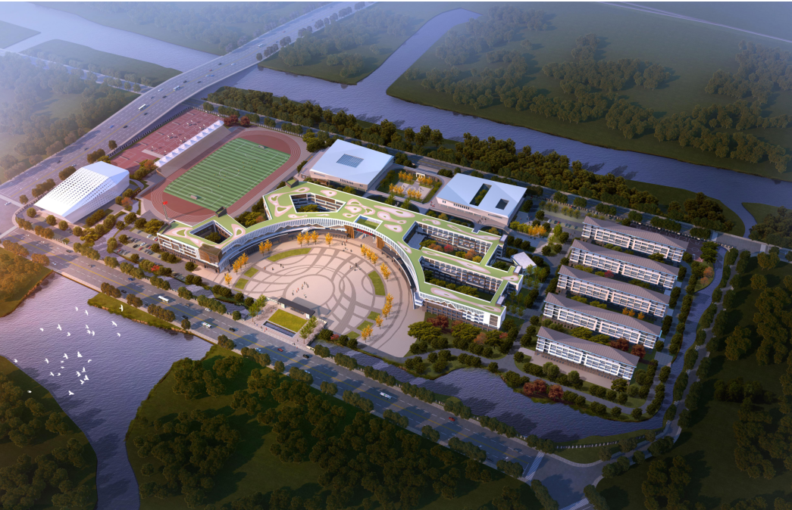

学校总投资8.557亿元，学校占地面积250亩，总建筑面积116778平方米，其中地上建筑面积106543平方米，地下建筑面积10235平方米。内设教学综合楼、报告厅、小剧场、体艺楼、游泳馆、师生宿舍、食堂等。
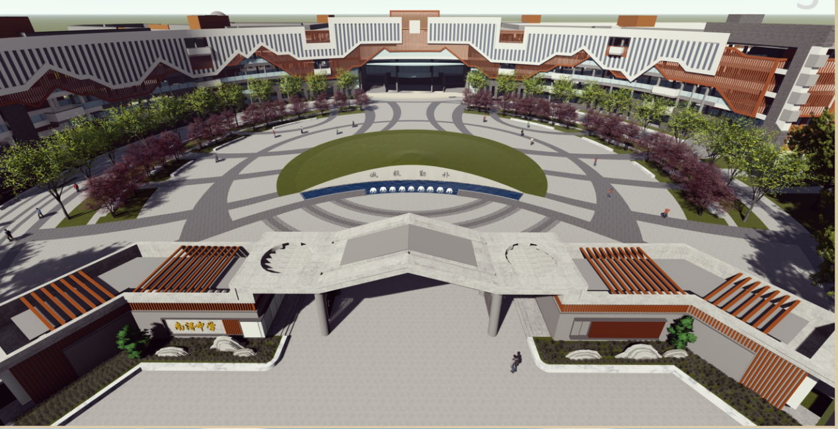

学校前身南浔中学创办于1925年5月，具有丰厚的育人底蕴；练市中学省级示范性综合高中、省级重点高中；双林中学创建于1947年，是省二级重点中学，秉承“以人为本”的办学理念，形成让学生个性充分发展的教育特色。南浔高级中学设置60个教学班（另加25个选课走班教室），在校生规模可达2400人。5年内，南浔高级中学将用心打造成湖州市区内国际化、现代化、特色化的学校，满足人民群众特色化、多样化的教育需求。
